
9 класс
История
Урок 9
Ребята, доброе утро!!!
Тема: Франция — от Второй империи к Третьей республике: внутренняя и внешняя политика.Парижская коммуна.
Цель: характеризовать развитие Франции в период Второй империи и Третьей республики Задачи урока: рассмотреть процесс становления Второй империи; охарактеризовать политическую жизнь Франции периода Третьей республики
План:
Франко-прусская война 1870-1871 г.г..
Парижская коммуна 1871 г.
Борьба за республику.
Социально – экономическое развитие.
Политическое развитие.
Рабочий вопрос.
Задание 1. Повторить изученный материал Ответить на вопросы устно
Какие черты характеризуют Викторианскую эпоху?
Каковы причины потери Англией промышленного лидерства?
В чём заключались парламентские реформы второй половины XIX – начала ХХ в.? 7. Чего добивались английские рабочие и какие им были сделаны уступки
. Какие черты характеризуют Викторианскую эпоху?
Задание 2 Смотри видео по теме по ссылке https://youtu.be/HPXyUPWPvgo
Задание 4. Выписать в тетрадь и выучить понятия
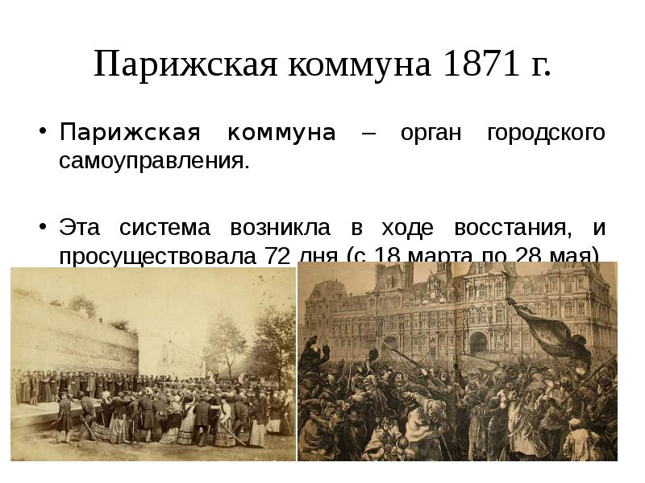
Домашнее задание: Проработать параграф 19. Выучите основные черты развития Франции. Устно вопросы на стр. 18
